**Institut Sains** **dan Teknologi Terpadu Surabaya**

Jl. Ngagel Jaya Tengah 73 - 77, Surabaya 60284

Telp. (031) 5027920 Fax. (031) 5041509

Laboratorium : L-304

Waktu : Rabu / 15.45-17.45

Minggu Ke : 1

Materi : Sequence

Praktikum : Intro to Programming

Jurusan : S1 – Informatika

Tanggal : 22 September 2021

Jenis Soal : Materi dan Tugas

# MATERI (TOTAL: 40)

1. Buatlah program yang meminta 2 inputan bilangan, kemudian cetaklah hasil penjumlahan kedua bilangan, dibagi dengan hasil pengurangan bilangan pertama dengan bilangan kedua, dikali dengan hasil perkalian bilangan pertama dikali bilangan kedua. Contoh :

Input bilangan pertama : 2

Input bilangan kedua : 5

Hasil : -23.3333

Input bilangan pertama : 8

Input bilangan kedua : 3

Hasil : 52.8

Formula :

Formula: (a+b)/(a-b)*(a*b)

a = bilangan pertama

b = bilangan kedua

1. Buatlah program untuk melakukan konversi suhu dari celcius menjadi Fahrenheit, Reamur, dan Kelvin. Pertama-tama program akan meminta inputan suhu dalam celcius. Lalu program akan menampilkan hasil konversi suhu dari celcius ke Fahrenheit, Reamur, dan Kelvin.



Contoh program :

Masukkan suhu dalam celcius : 45.7

45.7 Celcius = 114.26 Fahrenheit

45.7 Celcius = 36.56 Reamur

45.7 Celcius = 318.7 Kelvin

1. Buatlah program untuk menghitung standar deviasi dari 10 bilangan bulat yang diinputkan. Awalnya program akan meminta inputan 10 bilangan, kemudian program akan menampilkan hasil perhitungan rata-rata data serta standar deviasinya.

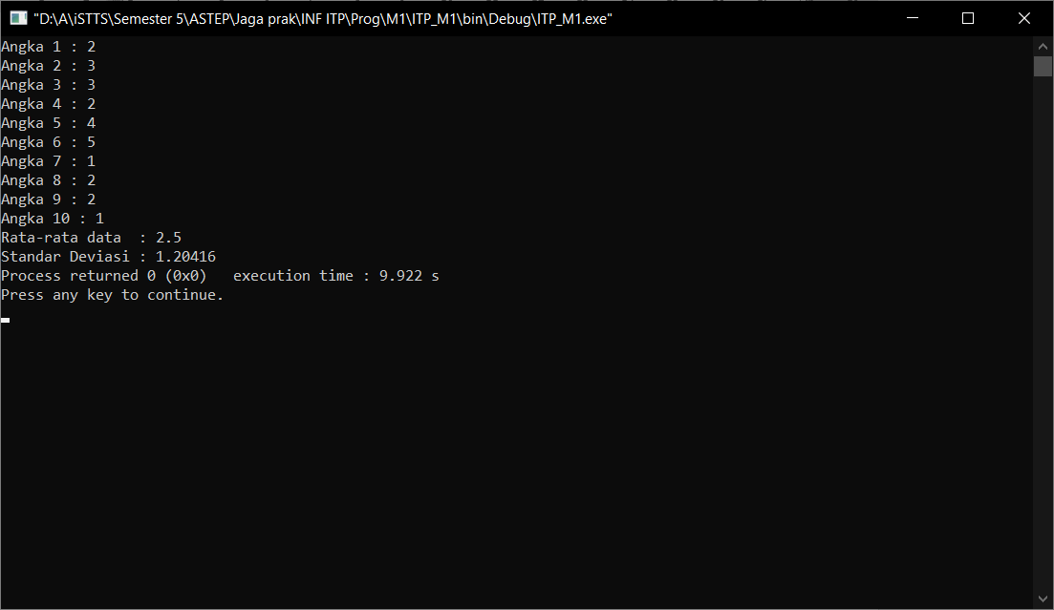

Sebagai bantuan, berikut merupakan rumus untuk standar reviasi :

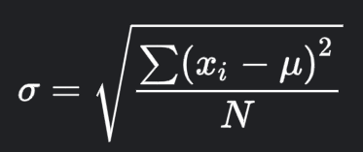 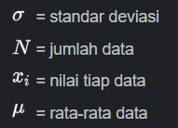

**PERHATIKAN KETENTUAN DIBAWAH :**

* **Highlight kriteria yang dikerjakan dengan warna kuning dan kumpulkan word beserta dengan file materi, apabila tidak dikumpulkan maka materi tidak akan diperiksa.**
* **Akan ada pengurangan nilai sebesar -5 untuk setiap kriteria yang dihighlight namun tidak dikerjakan.**
* **MENCONTEK = Nilai MOD 2**
* **Kumpulkan file dalam bentuk .zip pada Google Classroom dengan format Mn_9DigitNRP. Contoh : M1_219116837.zip . Nama File Salah = nilai div 2**
* **Nilai Materi juga akan -10 apabila terlambat, karena sudah diberi tambahan waktu untuk upload.**

**DILARANG MENGGUNAKAN MATERI YANG BELUM DIAJARKAN (Selection, Looping, dll) PADA MINGGU INI**

**JIKA MELANGGAR MAKA NILAI MATERI : 0**

## MATERI : 40

**Highlight kriteria yang dikerjakan dengan warna kuning dan kumpulkan beserta dengan file materi, apabila tidak dikumpulkan maka materi tidak akan diperiksa.**

|  |  |
| --- | --- |
| **SCORE** | **KRITERIA** |
| **Nomor 1** | |
| 0/1/2 | Dapat meminta inputan |
| 0/5 | Dapat melakukan perhitungan dengan benar |
| **Nomor 2** | |
| 0/1 | Dapat meminta inputan |
| 0/5 | Dapat menghitung Celcius ke Reamur dengan benar |
| 0/5 | Dapat menghitung Celcius ke Farenheit dengan benar |
| 0/3 | Dapat menghitung Celcius ke Kelvin dengan benar |
| 0/2 | Tampilan sesuai |
| **Nomor 3** | |
| 0-5 | Dapat meminta inputan |
| 0/4 | Dapat menghitung rata-rata data dengan benar |
| 0/8 | Dapat menghitung standar deviasi dengan benar |
| Total : 40 | |

# TUGAS (TOTAL = 30)

1. Buatlah program untuk melakukan konversi bilangan dari bilangan decimal menjadi bilangan biner dan bilangan octal. Pertama-tama program akan meminta input bilangan antara 0-2000, lalu program akan mencetak digit ke-1 sampai ke-4 bilangan tersebut, jika bilangan hanya 3 digit maka digit pertama adalah 0. Setelah itu program akan mencetak bentuk biner dan octal dari bilangan decimal yang diinputkan. Bilangan biner adalah bilangan basis 2 dan bilangan octal adalah bilangan basis 8.

Contoh Program :

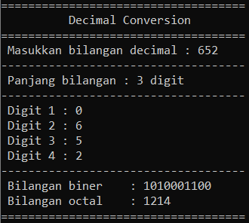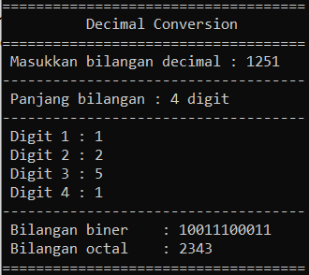

1. Buatlah program untuk menambahkan jam. Pertama-tama user akan diminta untuk menginputkan jam, menit, dan detik. Lalu selanjutnya akan diminta inputan untuk detik yang akan ditambahkan kedalam jam. Lalu cetaklah hasil dari penambahan tersebut kedalam jam, menit, dan detik.

Contoh Program :

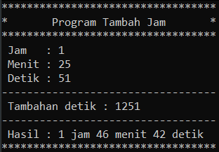 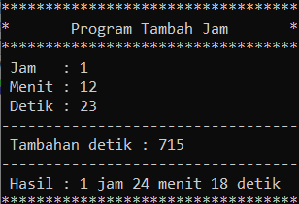

**PERHATIKAN KETENTUAN DIBAWAH :**

* **Dilarang menggunakan materi yang belum diajarkan di praktikum. Melanggar nilai tugas = 0**
* **Highlight kriteria yang dikerjakan dengan warna kuning dan kumpulkan word beserta dengan file tugas, apabila tidak dikumpulkan maka tugas tidak akan diperiksa.**
* **Akan ada pengurangan nilai sebesar -5 untuk setiap kriteria yang dihighlight namun tidak dikerjakan.**
* **MENCONTEK = Nilai MOD 2**

## TUGAS : 30

**Highlight kriteria yang dikerjakan dengan warna kuning dan kumpulkan beserta dengan file tugas, apabila tidak dikumpulkan maka tugas tidak akan diperiksa.**

|  |  |
| --- | --- |
| **SCORE** | **KRITERIA** |
| **Nomor 1 (18)** | |
| 0/3 | Dapat menghitung Panjang bilangan dengan benar |
| 0/3 | Dapat memecah bilangan menjadi 4 digit berbeda |
| 0/5/10 | Konversi bilangan biner dan octal benar |
| 0/2 | Tampilan rapi dan sesuai |
| **Nomor 2 (12)** | |
| 0/3/6 | Hasil penambahan jam sesuai dan benar |
| 0/4 | Dapat mencetak hasil dengan sesuai dan benar |
| 0/2 | Tampilan rapi dan sesuai |
| Total : 30 | |

Penyusun Soal

(Nickolas Hartono)

Asisten

Menyetujui

(Dr. Yosi Kristian, S.Kom. M.Kom.)

Koordinator Kuliah

Mengetahui

(Grace Levina Dewi, M.Kom.)

Koordinator Laboratorium